مدیریت دانش

مدیریت دانش یک فرآیند استراتژیک است که به کمک ابزارها، تکنیک‌ها، و فرآیندهای مشخص، اطلاعات و دانش موجود در یک سازمان را به بهترین شکل ممکن مدیریت می‌کند. این فرآیند بر اساس استخراج، انتقال، و بهره‌برداری از دانش‌ها و تجربیات افراد در سازمان تأکید دارد.

مدیریت دانش به عنوان یک فرآیند استراتژیک، به سازمان‌ها کمک می‌کند تا از دانش داخلی خود به بهترین شکل ممکن بهره ببرند و در مقابل چالش‌ها و رقبا مقاومت نشان دهند.

اصول مدیریت دانش:

1. **استخراج دانش (Capture):**
   * در این مرحله، سازمان باید دانش‌ها و تجربیات موجود در داخل مجموعه را شناسایی کند. این ممکن است از طریق مصاحبه با افراد، مشاهده فرآیندها و فعالیت‌ها، یا استفاده از ابزارهای خودکار صورت بگیرد.
2. **انتقال دانش (Transfer):**
   * پس از استخراج دانش، لازم است آن را به افراد دیگر منتقل کنیم. این ممکن است از طریق آموزش‌، کارگاه‌، گزارش‌ها و یا ابزارهای دیگر صورت بگیرد.
3. **ذخیره سازی و سازماندهی (Store and Organize):**
   * سازمان باید دانش‌ها و اطلاعات را در سامانه‌هایی ذخیره کند که به راحتی جستجو و دسترسی به آنها امکان‌پذیر باشد. اهمیت سازماندهی صحیح و اصولی اطلاعات نیز بخاطر استفاده مفید و کارآمد از آن‌ها است.
4. **بهره‌برداری (Exploit):**
   * در این مرحله، سازمان از دانش موجود برای حل مشکلات، بهبود فرآیندها، و افزایش بهره‌وری استفاده می‌کند. به این ترتیب، دانش به یک منبع ارزشمند برای سازمان تبدیل می‌شود.

نرم‌افزار های مطرح مدیریت دانش که در یک سطح قرار می‌گیرند عبارت‌اند از :

1. Confluence
2. Document360
3. Guru
4. Bloomfire
5. Bitrix24

که ما صرفا به Confluence می‌پردازیم.

در کانفلوئنس مستندات در Page ها نوشته می‌شوند و در Space ها مدیریت می‌شوند. Space ها را می‌تواند بالاترین لایه برای دسته‌بندی مستندات در نظر گرفت. هر Space می‌تواند معادل یک واحد سازمانی مانند HR باشد که مستندات واحد سازمانی منابع انسانی را در خود دارد یا معادل یک پروژه مانند Android که مستندات مربوط به پروژه اندروید مدیریت می‌شود. در کانفلوئنس مستندات در page ها نگارش می‌شوند. این page ها را می‌توان به صورت نامحدودی به صورت tree دسته‌بندی کرد که به لایه‌های صفحات لایه بالاتر Parent Page و صفحات لایه پایین‌تر Child Page گفته می‌شود. با استفاده از این ویژگی در کانفلوئنس، امکان دسته‌بندی و ایجاد یک درخت دانش بسیار ساده و کاربردی خواهد بود.

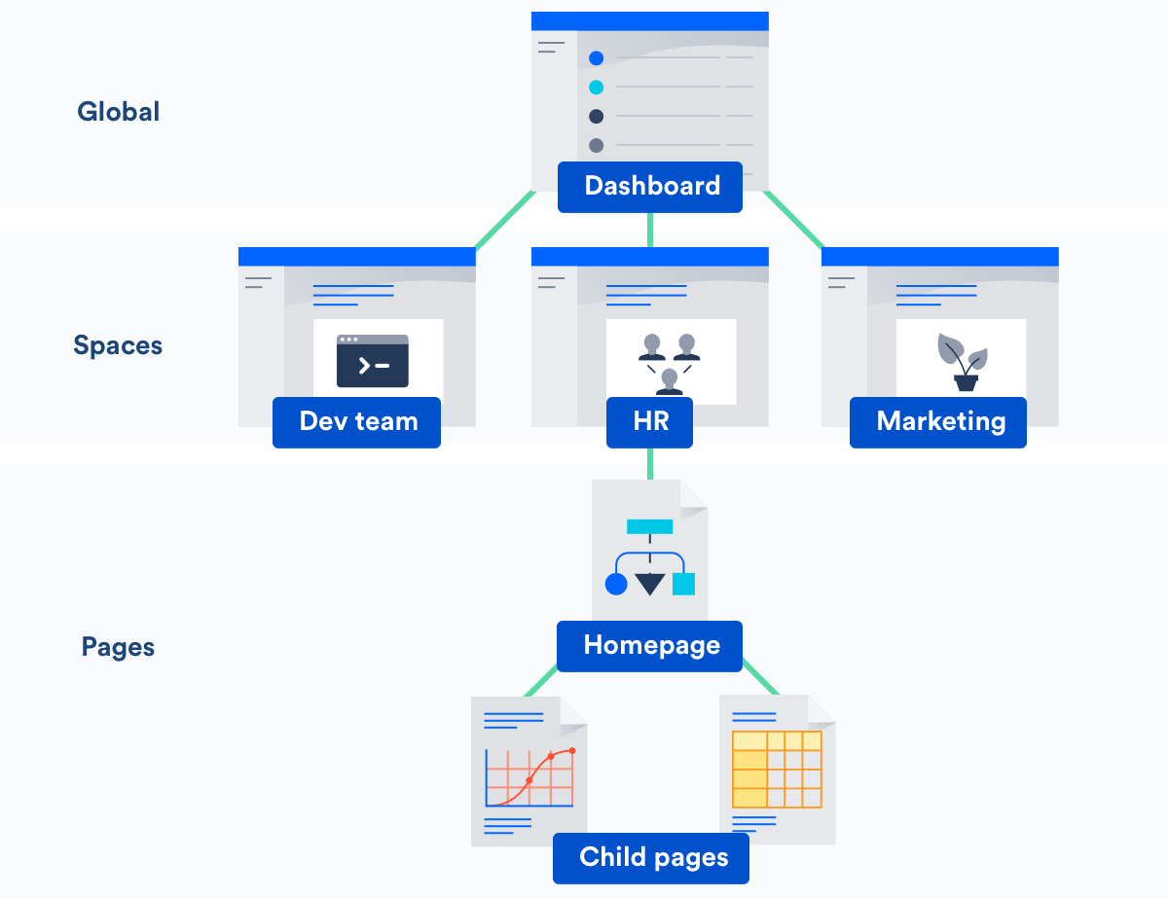

ویژگی‌ها و امکانات

مدیریت دسترسی‌ها: دسترسی‌ها در لایه‌ی Space مشخص می‌شود. به ازای هرلایه می‌توان دسترسی‌های مختلفی را به افراد داد.  
در شکل زیر دسترسی‌های موجود بیان شده‌است.

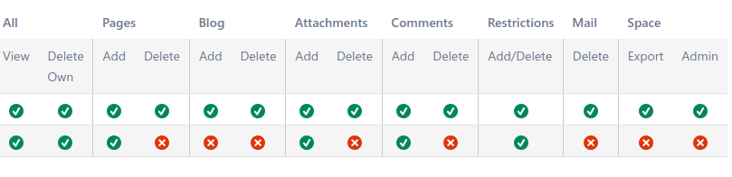

دسترسی در 3 حالت در این لایه تعریف می‌شود.  
1. به ازای گروه‌ها  
2. به ازای کارها  
3. حالت Anonymous : در صورتی که دسترسی در حالت Anonymous داده شود به این معنی است که کاربران می‌توانند بدون لاگین به کانفلوئنس به مستندات دسترسی داشته باشند. این مورد برای زمانی است که یک Space در حالت عمومی (سازمانی و غیرسازمانی) بکار گرفته شود.

درلایه‌ی Page نیز یک سطح دسترسی وجود دارد بدین صورت که می توان دریک Space مشخص، صفحاتی داشت که فقط افراد خاصی از سازمان به آن دسترسی داشته باشند. (Restriction)

برای Restriction نیز دو حالت وجود دارد.

– در حالت اول می‌توان محدود کرد که چه کسانی دسترسی ویرایش به صفحه مورد نظر داشته باشند.

– در حالت دوم محدود می‌شود که چه کسانی دسترسی مشاهده صفحه را داشته باشند. در این صورت سایر افرادی که مشخص نمی‌شود دسترس مشاهده این صفحه را نخواهند داشت.

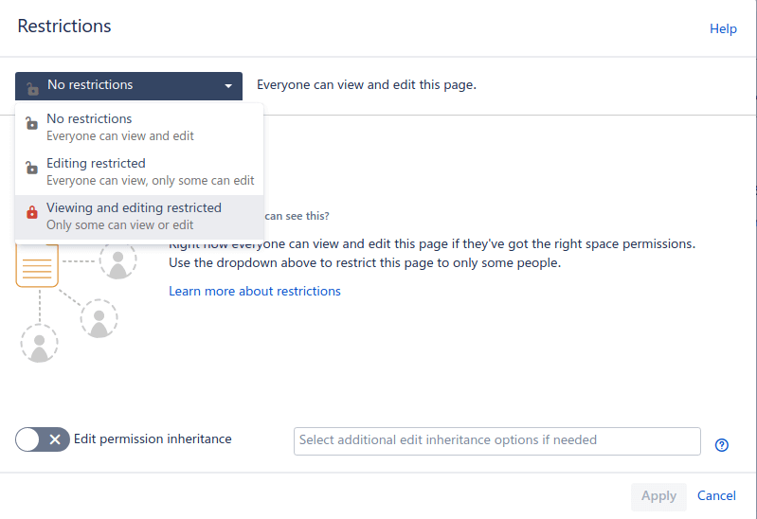

ابزارهای موجود برای نگارش مستندات



لینک کردن مستندات

اگر نیاز باشد که کاربران در مستند خود به مستند دیگری ارجاع دهند کافی است لینک مستند را وارد کنند و خواننده را به لینک ارجاع دهند.

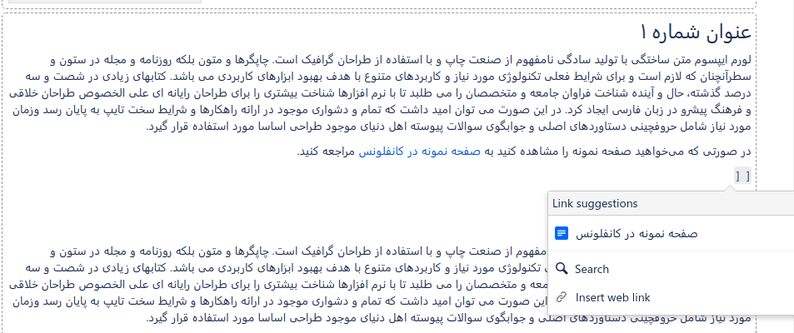

استفاده از ماکروها

کانفلوئنس به صورت پیش‌فرض ماکروهای زیاد و منتوعی برای مقاصد مختلفی فراهم کرده است. اضافه کردن یک ماکرو در صفحه مستند بسیار ساده است فقط کافی است براساس نیاز خود ماکرو را انتخاب کنید. فقط در بعضی موارد برای استفاده از ماکرو مورد نظر نیاز است تا افزونه‌ی جداگانه‌ای نصب شود.

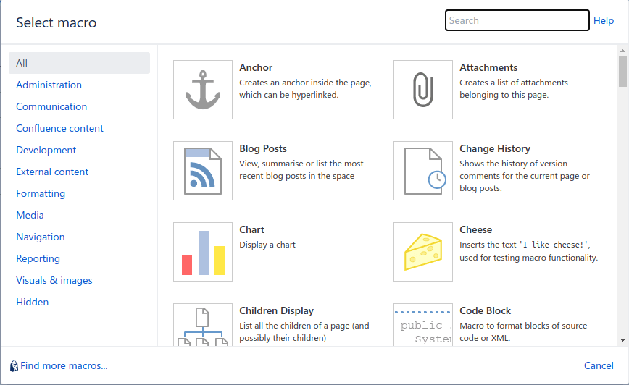

جستجوی مستندات در کانفلوئنس

استفاده از ابزارهای متنوع در جستجوی مستندات را می‌توان بعنوان یکی از مزیت‌های مهم بیان کنیم.

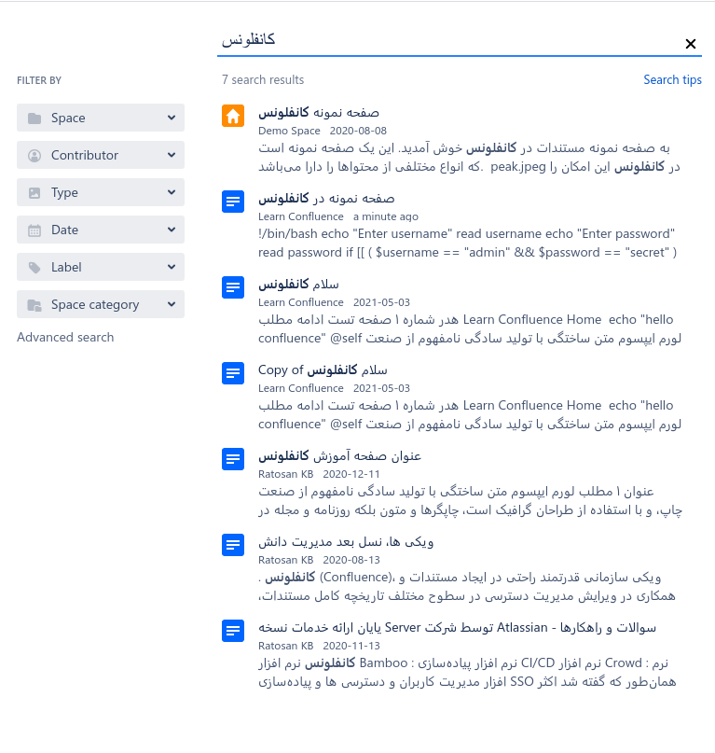

تاریخچه یک صفحه

کانفلوئنس تاریخچه تغییرات یک صفحه را به صورت کامل نگه‌داری می‌کند. به محض اینکه کاربری اقدام به ویرایش یک صفحه در کانفلوئنس کند، یک نسخه جدید از صفحه ایجاد می‌شود و کانفلوئنس به صورت آنلاین تمامی تغییرات را ذخیره می‌کند. حتی اگر کاربر در بین نگارش مطلب، ارتباط خود را با سرور از دست بدهد کانفلوئنس تمامی تغییرات را به صورت پیش‌نویس (Draft ) برای کاربر ذخیره می‌کند و کاربر می‌تواند مجدداً ویرایش را ادامه دهد.

همچنین تاریخچه تغییرات یک صفحه در بخش Page History بطور کامل قابل مشاهده است. این تغییرات به طور کامل مشخص است در چه تاریخی، توسط چه کاربری و با چه توضیحی انجام شده است. هم چنین می‌توان در صورت نیاز به نسخه‌ها پیشین نیز بازگردانی (Restore) کرد.

از دیگر امکانات آن می‌توان به انتخاب دو نسخه از یک مستند و مشاهده تغییرات ورژن‌ها بصورت کامل اشاره کرد.

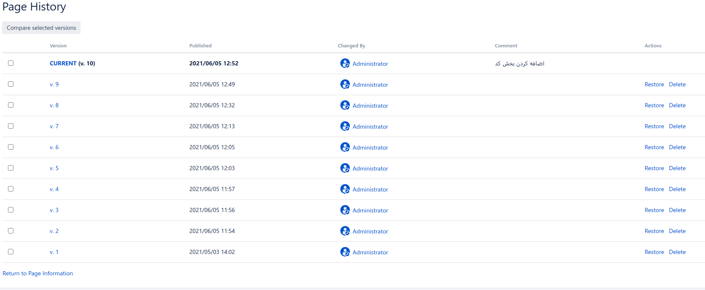

همکاری در نگارش

با استفاده از حالت Collaborative editing این امکان را فراهم می‌شود تا کاربران بتوانند به صورت همزمان بر روی یک صفحه کار کنند. کاربرانی که در حال کار بر روی یک صفحه هستند به صورت Real Time مشاهده می‌کنند که سایر کاربران درحال ویرایش کدام بخش از مستند هستند.

بارگذاری فایل ها

می توانید فایل ها را مستقیماً به صفحات Confluence با استفاده از دکمه "پیوست" بارگذاری کنید. این به شما امکان می دهد فایل ها را در کنار محتوای خود ذخیره کنید و آنها را به راحتی برای سایر کاربران در دسترس قرار دهید.

فشرده سازی و تغییر فرمت پرونده

به شما امکان می دهد پرونده ها را فشرده کنید تا اندازه آنها کاهش یابد و یا اینکه آنها را از یک فرمت به یک فرمت دیگر تبدیل کنید.

**نرم افزار کانفلوئنس چه تفاوتی با نرم افزار جیرا دارد؟**

Jira ابزار مدیریت پروژه پیشرفته تری است و خدماتی مانند پشتیبانی از [توسعه چابک](https://fa.wikipedia.org/wiki/%D8%AA%D9%88%D8%B3%D8%B9%D9%87_%D9%86%D8%B1%D9%85%E2%80%8C%D8%A7%D9%81%D8%B2%D8%A7%D8%B1%DB%8C_%DA%86%D8%A7%D8%A8%DA%A9) و ردیابی مشکل را ارائه می دهد. برای پروژه هایی که نیاز به مدیریت توسعه نرم افزار و کار های تکراری دارند، بهترین گزینه است. با این حال، کار کردن با جیرا آسان نیست. از طرف دیگر، Confluence ممکن است ابزارهای پیشرفته ای را ارائه نکند، اما استفاده از آن آسان تر است.

جیرا به عنوان یک ابزار مدیریت پروژه و ردیابی ایشو (issue) ها استفاده می شود اما کانفلوئنس یک ابزار همکاری برای ذخیره اسناد و مدیریت دانش است.  
Jira و Confluence می توانند با یکدیگر ادغام شوند اما به طور مستقل هم، نرم افزار های کارآمدی هستند.

ادغام Jira و Confluence

اتصال Jira به Confluence به شما امکان می دهد تا دو برنامه را به طور یکپارچه ادغام کنید، به این ترتیب می توانید مشکلات Jira را مستقیماً از صفحات Confluence مشاهده و مدیریت کنید. این ادغام می تواند وقت و تلاش شما را با حذف نیاز به تغییر بین دو برنامه ذخیره کند.

در اینجا مراحل اتصال Jira به Confluence آمده است:

پیش نیازها:

* شما باید یک حساب Jira و Confluence داشته باشید.
* Jira و Confluence باید در یک دامنه باشند.

مراحل:

1. در Jira، به برنامه ها > Confluence بروید.
2. روی Connect کلیک کنید.
3. در فیلد Confluence Server، URL سرور Confluence خود را وارد کنید.
4. در فیلد Confluence Space، فضای Confluence را که می خواهید به آن متصل شوید، انتخاب کنید.
5. روی Connect کلیک کنید.

پس از برقراری اتصال، می توانید مشکلات Jira را مستقیماً از صفحات Confluence مشاهده کنید. همچنین می توانید مشکلات Jira جدید را از صفحات Confluence ایجاد کنید.

در اینجا برخی از مزایای اتصال Jira به Confluence آورده شده است:

* در وقت و انرژی صرفه جویی کنید: می توانید مشکلات Jira را مستقیماً از صفحات Confluence مشاهده و مدیریت کنید، بدون نیاز به تغییر بین دو برنامه.
* بهبود همکاری: می توانید با اشتراک گذاری اطلاعات و کار در Jira و Confluence، با تیم خود به طور موثرتر همکاری کنید.
* استانداردسازی مستندات: می توانید با استفاده از Confluence برای ذخیره و مدیریت مشکلات Jira، مستندات یکنواختی برای پروژه های خود ایجاد و حفظ کنید.
* بهبود گزارش دهی: می توانید از Confluence برای ایجاد گزارش در مورد مشکلات Jira استفاده کنید، که می تواند به شما در پیگیری پیشرفت و شناسایی زمینه های بهبود کمک کند.